辽宁省沈阳市2015年中考物理试题及答案（word版）
一、选择题(共21分。其中1—6小题为单选题，每小题2分。7—9小题为多选题，每小题3分，多选．错选不得分，漏选得1分)
注意：第1—6小题中每题只有一个选项正确。
1．下列描述最接近实际的是
A．一支普通2B铅笔的质量为200g B．普通绿叶蔬菜保鲜的适宜温度约为40℃
C．中学生正常行走时一步的长度约为0.5m D．播放一遍中学生眼保健操音乐的时间约为20min
2．下列用电器的使用中，主要利用电磁波的是
A．台灯 B．手机 C．电热水器 D．电冰箱
3．下列现象中，属于光的折射的是
A．透过草叶上的露珠看到了被放大的叶脉 B．从不同方向都看到了桌面上的苹果
C．在台灯下写字时，纸面上出现了手的影子 D．房间的墙壁上装有大的平面镜，增大了视觉空间
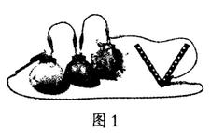
4．如图1所示，几只串联的水果电池提供的电力足够点亮排成V字形的一组发光二极管。下列说法正确的是
A．水果电池将电能转化为化学能
B．发光二极管是由半导体材料制成的
C．一组二极管同时发光说明它们一定是串联的
D．如果少串联一个水果电池，二极管将变亮
5．爷爷与小丽进行爬楼比赛，他们都从1楼上到6楼。爷爷的体重是小丽体重的2倍，爷爷所用的时间是小丽所用时间囊的2倍。若爷爷做功为W1，功率为P1，小丽做功为W2，功率为P2，则下列判断正确的
A．W₁：W₂=1：1 B．W₁：W₂=4：1
C．P₁：P₂=1：1 D．P₁：P₂=4：1
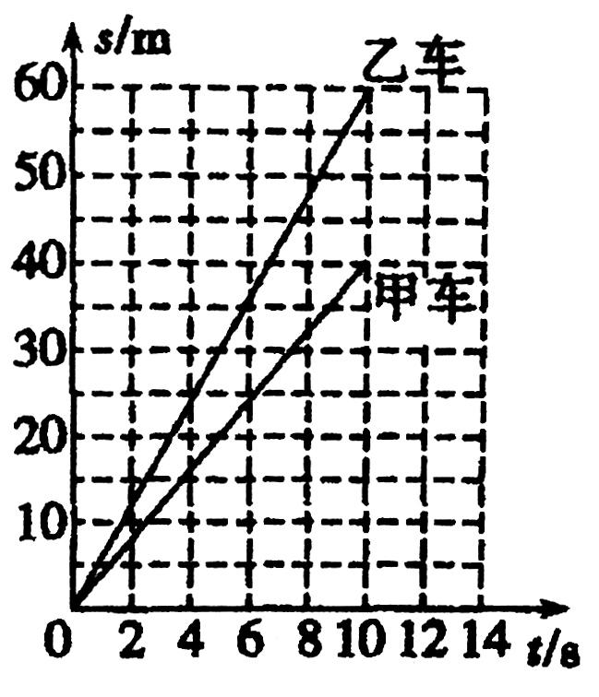
6．两台完全相同的电动小车，在水平路面上由同一地点同时向东作直线运动，他们的路程随时间变化的图像，如图3所示。根据图像作出的下列判断，其中正确的是
A．两车运动的速度大小相等
B．通过30m的路程，乙车所用的时间比甲车的长
C．第6s时，甲车的动能比乙车的动能大
D．若以乙车为参照物，甲车是向西运动的
注意：第7 —9小题中每题至少有两个选项正确。[来源:Zxxk.Com]
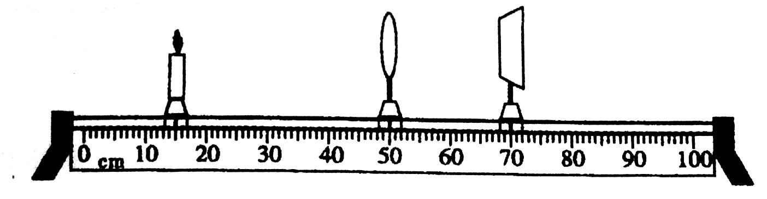
7．在“探究凸透镜成像的规律”的实验中，蜡烛、凸透镜和光屏的位置如图4所示，此时烛焰在光屏上成一个清晰的像，则下列判断正确的是
A．这个清晰的像是倒立、缩小的实像
B．此凸透镜的焦距大于20cm[来源:Zxxk.Com]
C．将蜡烛移动到25cm刻度处，应向右移动光屏，才能再次在光屏上得到清晰的像
D．将蜡烛移动到40m刻度处，无论怎样移动光屏，都不会在光屏上成像
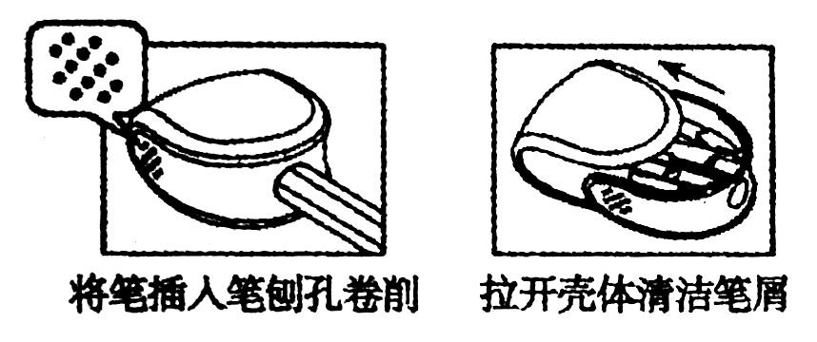
8．如图5所示，是某品牌卷笔刀的使用说明。下列说法正确的是
A．削铅笔时，刀片变热是通过做功改变内能的
B．静止在壳体内的铅笔屑，受到的力相互平衡
C．卷笔刀的外壳平滑无尖锐棱角，是为了增大对接触物的压强
D．卷笔刀外壳的手捏处设计了一些凸起的颗粒，目的是为了增大摩擦
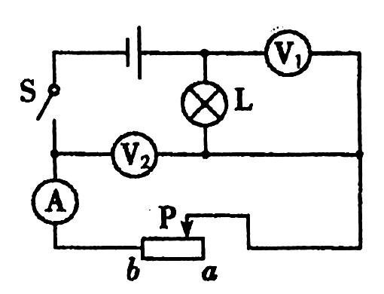
9，如图5所示电路，电源电压恒为3V．小灯泡L标有“2.5V”字样，忽略温度对灯丝电阻的影响。闭合开关S，将滑动变阻器的滑片P由a端向b端移动的过程中，小灯泡L始终发光，则下列说法正确的是
A．电流表A的示数变大
B．小灯泡L的实际功率变大
C．电压表V1与电压衰V2的示数之和保持不变
D．电压表V2的示数与电流表A的示数的比值变大
二、填空题(每空1分，共18分)
10．清晨，逐渐变强的闹铃声吵醒了正在熟睡的小明，他把闹铃关掉，这是在________(填“人耳处”、“传播过程中”或“声源处”)控制噪声的．这里所说的逐渐变强，指的是声音特性中的________改变了。
11．长毛狗在家中的沙发上玩耍，淘气的小明用干燥的毯子将它包裹起来并来回摩擦，结果小狗的长毛竖了起来，像一只可爱的刺猬，如图7所示，狗毛是因为摩擦带上了________ (填“同种”或“异种”)电荷而互相排斥的。在实验室中用到的________(填“验电器”或“试电笔”)就是利用这一原理制成的仪器.
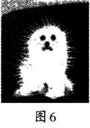
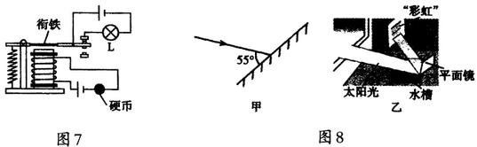

12．下水井盖的丢失给人们出行带来了安全隐患。为提示路人注意安全，小明设计了如图8所示的电路，电路中利用一元硬币代替铁质井盖是因为两者都属于_________(填“绝缘体”或“导体”)。当井盖丢失时，灯泡发光报警，当电磁铁的线圈中有电流通过时，继电器的动触点与_______(填“上”或“下”)静触点接触，电磁铁的上端是_________极。
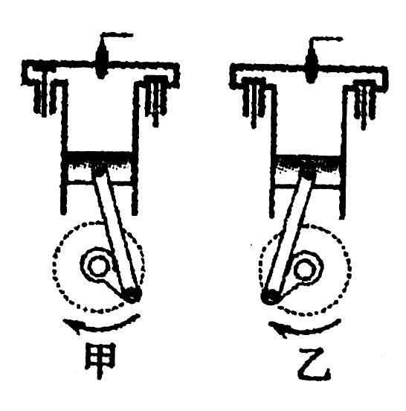
13．将一个平面镜斜放在水槽中，太阳光照射在平面镜上，光线与镜面夹角为55°，如图9甲所示，则反射角应为_______度。向水槽中加水，使平面镜的下部浸入水中，让太阳光照射在水下的平面镜上，调节水面高度和镜面角度，可以观察到白纸上出现一道“彩虹”，如图9乙所示，这说明白光是由各种_______混合而成的。
14．(沈阳市校车安全管理办法)规定校车应全部安装座椅安全带，这是为了防止急刹车时学生因具有_______，身体前倾而受到伤害。校车的动力来自内燃机，在图10所示的示意图中，图_______表示的是四冲程内燃机的吸气冲程。
15．下面是有关生活用电的描述，请将空白处补充完整：
(1)将电冰箱的三脚插头插入三孔插座中，这样做可以让它的金属外壳与插座中的_______ (填“火”、“零”或“地”)线相连，防止发生触电事故。
(2)当家中同时使用的用电器的总功率过大时，电路的总电流就会过_______(填“大”或“小”)，家庭电路中的_______会自动断开，切断电路，起到保护电路的作用。

16．在风力资源丰富的地区，可以看见由许多风力发电机组成的“风车田”。发电机发电的过程是其它形式的能_______(填“转移”或“转化”)成电能的过程。风能安全清洁，作为_______(填“可再生”或“不可再生”)能源是未来的理想能源之一。
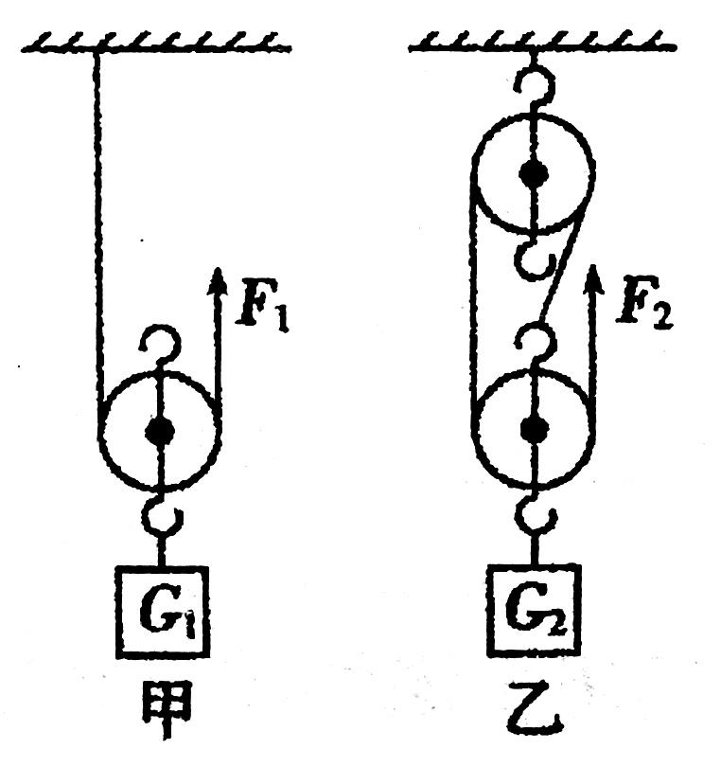
17．如图11所示的甲，乙两套装置，每个滑轮的质量均相等，用它们分别将重力为G1和G2的重物匀速提升一定高度，所用竖直向上的拉力大小分别为F₁和F₂，忽略绳重和摩擦。若F₁=F₂，则G₁_______G₂；若G₁和G₂，则它们的机械效率1_______2。（两空均填“>”、“=”或“<）
三、计算题(共18分。要求写出必要的文字说明．公式．主要的运算过程．数值和单位)
18．(8分)在研究性学习活动中，几名同学对家用微波炉的实际功率和加热效率进行了研究。表1所示为记录的相关内容。在用微波炉加热1min内，求：
(1)水吸收热量 c_{水}=4.2×l0³ J/（kg1·℃）
(2)微波炉实际消耗的电能。
(3)微波炉的实际功率。
(4)微波炉给水加热的效率。(精确到1%)
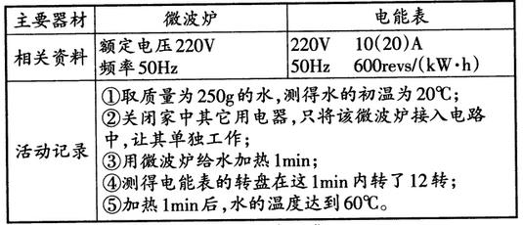

[来源:学,科,网Z,X,X,K]

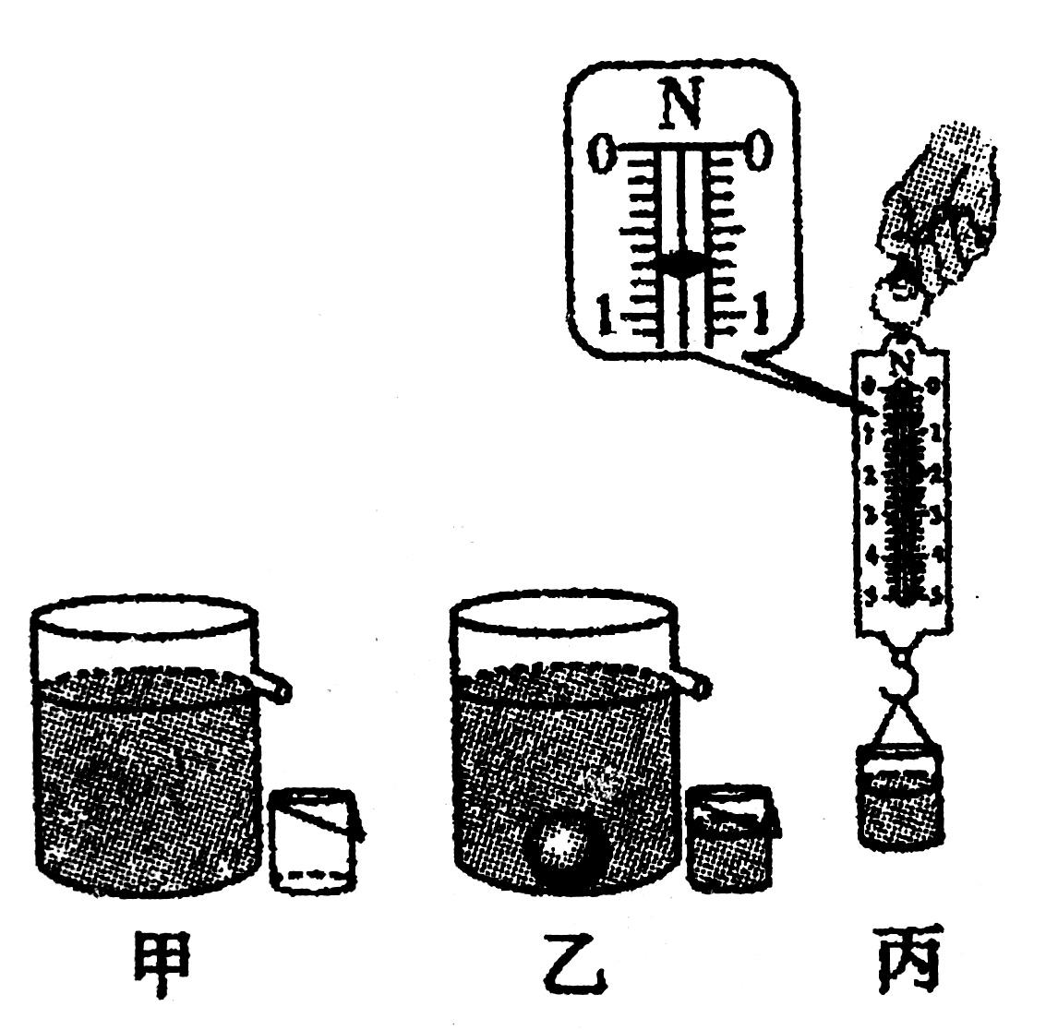
19．(10分)小明在做有关浮力的实验中，测得装满水的溢水杯重力为4．8N，空小桶重力为0．2N，把它们放在水平桌面上，如图12甲所示。再将一个质量为400g的小球轻轻放入溢水杯中，小球沉到杯底，溢出的水全部流入小桶，如图12乙所示。将装有溢出水的小桶挂在弹簧测力计下，静止时测力计的示数敷如图12丙所示。取g=10N／kg，_{水}=1.0×l0³ kg/m³。求：
(1)若溢水杯与桌面的接触面积为50 cm²， 放入小球前，装满水的溢水杯对桌面的压强。
(2)小球浸没在水中时所受的浮力。 (3)小球的密度。

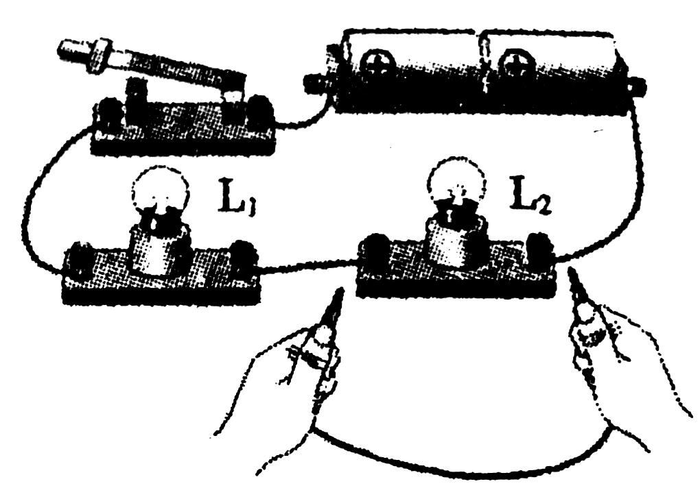
四、实验、作图题(共22分)
20．(2分)把两个标有“3．8V”字样的小灯泡串联起来，接在如图13所示的电路中。闭合开关，两个小灯泡都发光。若把一根导线接在小灯泡L2的两端，你所看到小灯泡的变化情况是：
(1)_______________________(2)_________________________。

21．(5分)在“探究水沸腾时温度变化的特点”的实验中：
(1)实验前，同学们就器材的选取进行了讨论，正方和反方提出了许多观点，小明把他们的观点整理记录如表2，其中合理的是：_____________和_____________ 。(填序号)
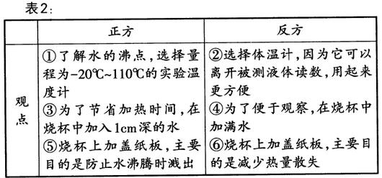
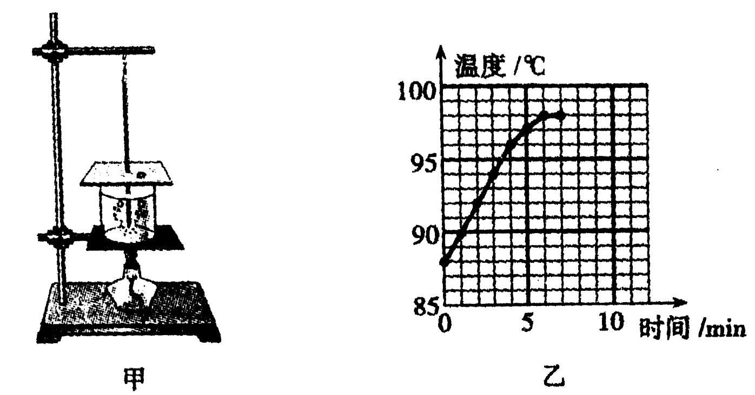
(2)小明安装的实验器材如图14甲所示。 用酒精灯给水加热，当温度达到88℃时开始记录数据。在看到水沸腾现象后，小明就熄灭了酒精灯，然后根据实验数据绘制了水沸腾时温度与时间关系的图象，如图14乙所示。由图可得水的沸点为_____________℃。
(3)在评估与交流环节，同学们认为小明的实验仍存在不足，并对水沸腾后小明还应进行的实验操作提出了一些建议，其中正确的是
A．调大酒精灯火焰，继续加热直到水温达到100℃
B．撤掉烧杯上的纸板，继续加热直到水温达到100℃
C．撤去酒精灯，继续观察温度计的示数，记录数据
D．继续用酒精灯加热几分钟，观察温度计的示数，记录数据
22．(5分)在研究平面镜成像特点的实验中，小明将玻璃板竖直放在水平桌面的白纸上，沿玻璃板在纸上画一条直线MN，取两枚相同的棋子E和F。
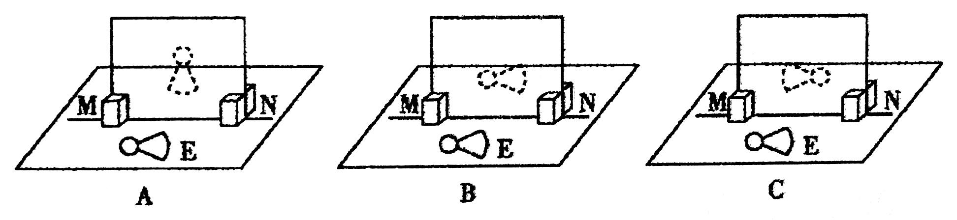
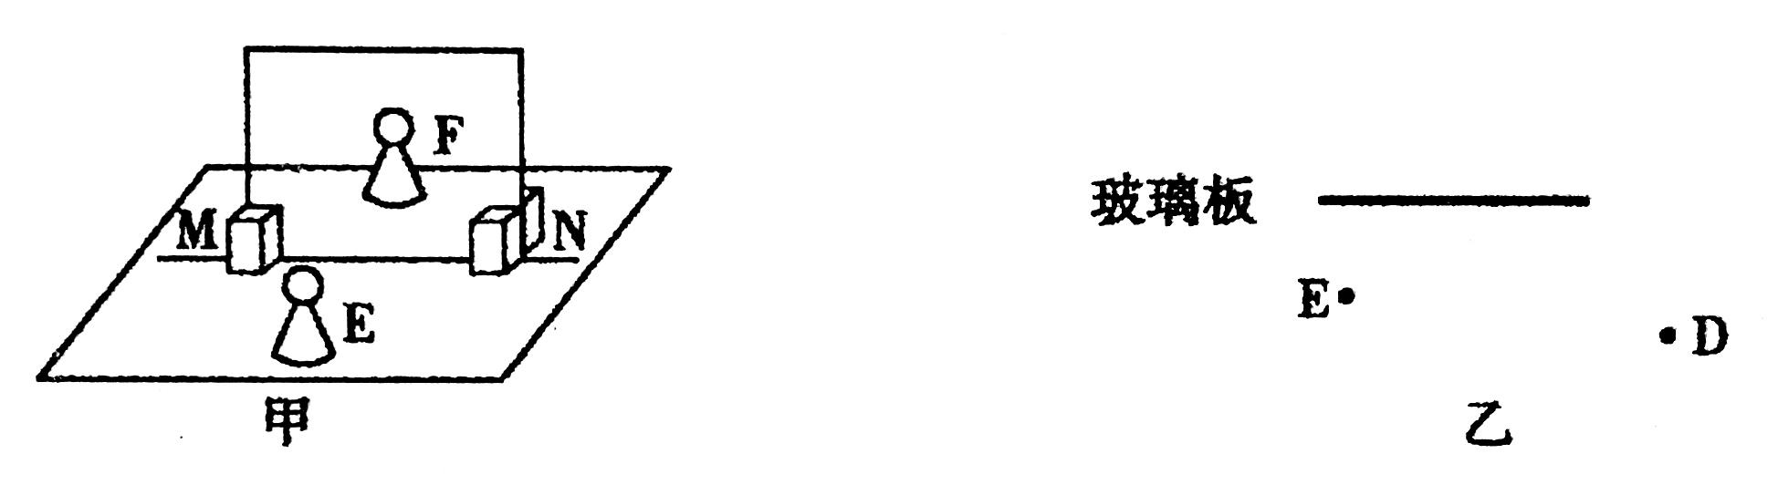
图15
图16
(1)小明将棋子E放在玻璃板前，移动玻璃板后面的棋子F，直到它看上去与棋子E的像完全重合，如图15甲所示。
(2)为了让坐在右侧的小亮也看到棋子E的像，小明把玻璃板沿直线MN向右移动了一段距离，在此过程中，棋子E的像________ (填“会”或“不会”)向右平移。请你在图15乙所示的俯视图中，利用平面镜成像的特点，画出小亮看到棋子E的像的光路图。(D点为小亮眼睛所在位置)
(3)小明拿走棋子F，再将棋子E横放，这时他看到的应该是图16中的________种情形。
23．(4分)如图17甲是“探究杠杆的平衡条件”的实验装置：
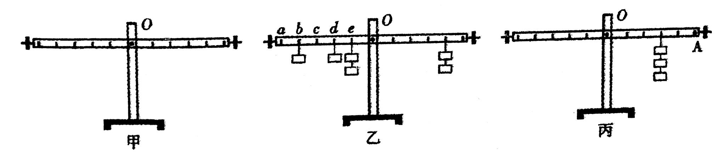
(1)调节螺母使杠杆在水平位置平衡时，应确保杠杆上_______ (填“悬挂”或“不悬挂”)钩码。
(2)如图17乙所示杠杆处于平衡状态， 若不改变O点右侧钩码的数目和位置，将O点左侧的所有钩码都挂在字母_______的下方，仍可实现杠杆在水平位置平衡。
(3)如图17丙所示要使杠杆在图示位置平衡，请你在杠杆上的A点画出所施加的最小力F的示意图及其力臂L。
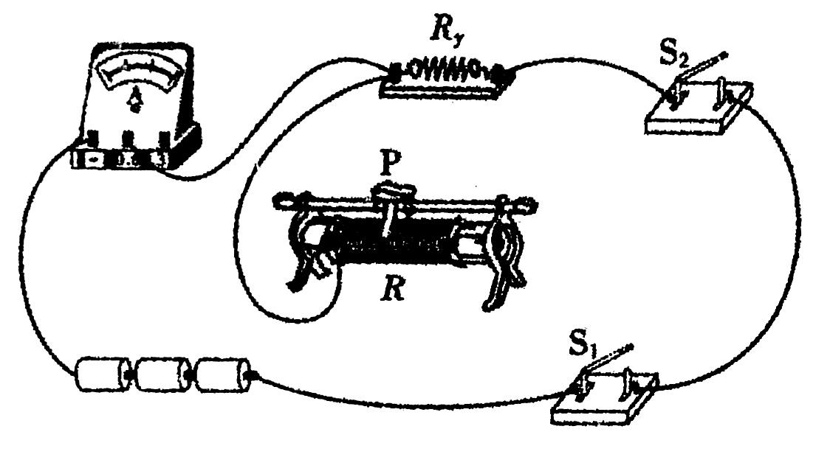
24．(6分)在测电阻的实验中，实验的器材有：干电池3节，电流表、电压表各1个，开关2个，滑动变阻器1只，待测电阻2个，导线若干。
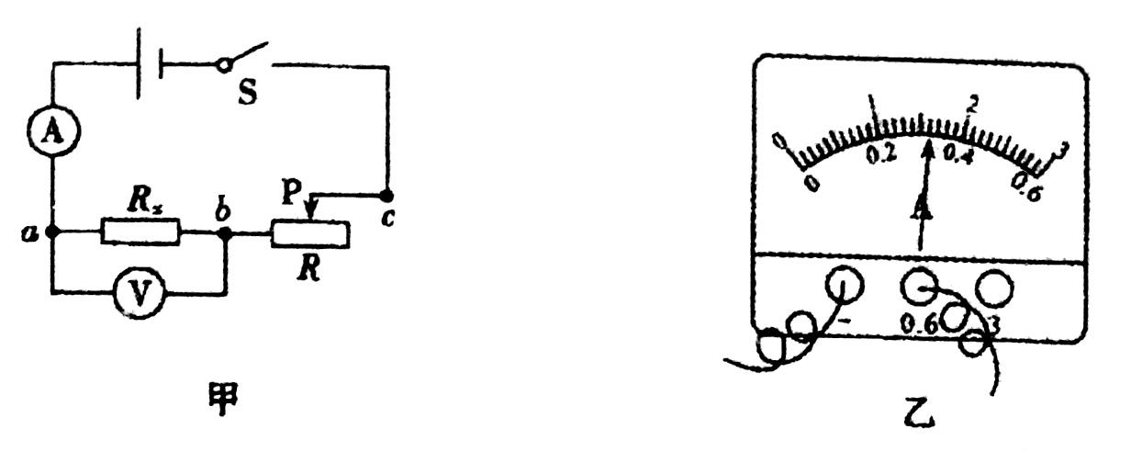

图18
图19
(1)图18甲是实验的电路图。小明按照电路图连接电路时，开关应_______。
①闭合开关S后，小明发现电流表和电压表的指针均不动。他断开开关S，检查线路连接无误后，把电压表与b点相连的那根导线改接到c点，再次闭合开关S时，发现电流表的指针仍不动，但电压表的指针有明显的偏转。若电路中只有一处故障，则故障是_______。
②排除故障后，正确连接电路，闭合开关S，移动滑动变阻器的滑片P，当电压表的示数为1．6V时，电流表的示数如图18乙所示，则电路中的电流为_______A，RX=_______。
(2)实验时某小组同学想利用一只电流表和最大阻值为R0的滑动变阻器完成对未知电阻RY的测量。如图19所示是他们按照设计想法连接的部分实验电路。
①请你依据下面的实验步骤，用笔画线代替导线，将实验电路连接完整。(只添加一条导线) 。
实验步骤： A．开关S1和S2都断开，将变阻器的滑片P移到阻值最大处，观察到电流表无示数；
B．保持滑片P位置不动，只闭合开关S1时，读取电流表的示数为I1；
C．再闭合开关S2时，读取电流表的示数为I2 (I2> I1)。
②请你用I1、I2和R0表示RY，则RY=______。
五、综合应用题(共6分)
25．小明家购买新房后，进行了装修。
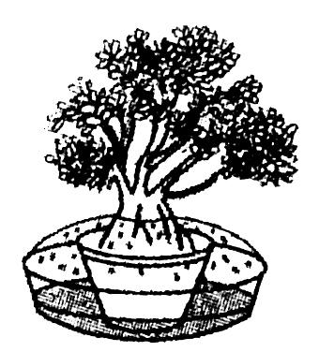
(1)为了起居方便，卧室的照明灯用两个开关进行控制，开关S1安装在进门处，开关S2安装在床头旁，按下其中任意一个开关都可以控制这盏灯。图中S1、S2均为单刀双掷开关，可分别与上下两根导线连接(如：)。在如图20所示的电路中，既能满足上述要求，又符合安全用电原则的是______。
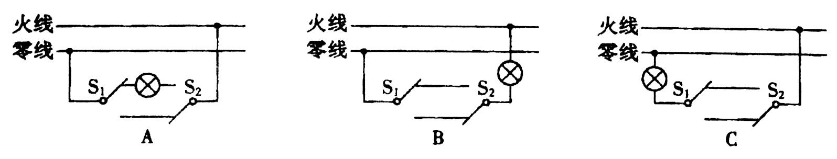
(2)人们常用绿色植物清除新房中的有害气体。为防止植物放在干燥的新房中因缺水而枯死，爸爸将花盆放在装有水的盆中，并用塑料薄膜把叶子以下的部位连同水盆一起罩住。半个月后，小明再次来到新房，惊喜地发现植物长得很好，盆里还剩有一些水，而且可以看到塑料薄膜的内壁上有很多细小的水珠，如图21所示。请结合物理知识回答：
①在盆上罩塑料薄膜的好处：____________________________________。
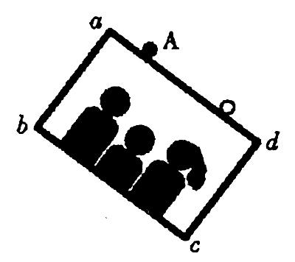
②水珠的形成经由的两种物态变化：________________________。
(3)爸爸想在客厅的竖直墙壁上悬挂一幅全家福相框，相框的上端有两个挂钩。小明在墙上钉了第一根钉子A，确定了左侧挂钩悬挂的位置，如图22所示。之后他们发现若想把相框悬挂端正，确定第二根钉子B(右侧挂钩)的位置比较困难，为此爸爸和小明各自提出了一种解决方案，请你把方案中的空白处补充完整。21世纪教育网版权
[爸爸的方案]利用重力的方向总是竖直向下的知识。他将一块橡皮挂在细线的一端，做成一个简易的铅垂线。
步骤1：手拿铅垂线靠近相框的一侧；
步骤2：调整相框的位置，直至__________________，此时右侧挂钩处即为钉子B的位置。
[小明的方案]利用连通器原理。他找来一根透明的长软管，注入适量的水，做成一个连通器。
步骤1：让连通器软管一侧的水面__________________；
步骤2：调整相框的位置，________________________，此时右侧挂钩处即为钉子B的位置。
参考答案
一、选择题
1．C 2．B 3．A 4．B 5．C 6．D 7．ACD 8．ABD 9．ABC
二、填空题
10．声源处 响度 11．同种 验电器 12．导体 下 N
13．35 色光 14．惯性 甲 15．(1)地 (2)大 空气开关
16．转化 可再生 17．< =
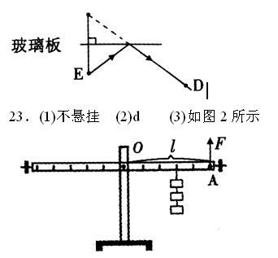
三、计算题
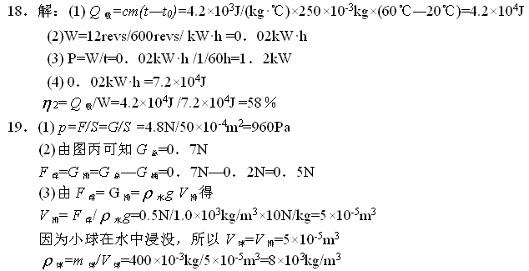
四、实验、作图题(共22分)
20．(1) L₂熄灭 (2) L₁变亮 玻璃板
21．(1)①⑥ (2) 98 (3) D
22．(2)不会 如图1所示 (3) B
24．(1)断开 ①bc之间断路 ②0．32 5
(2)①如图3所示 ②I₁R₀/( I₂—I₁)
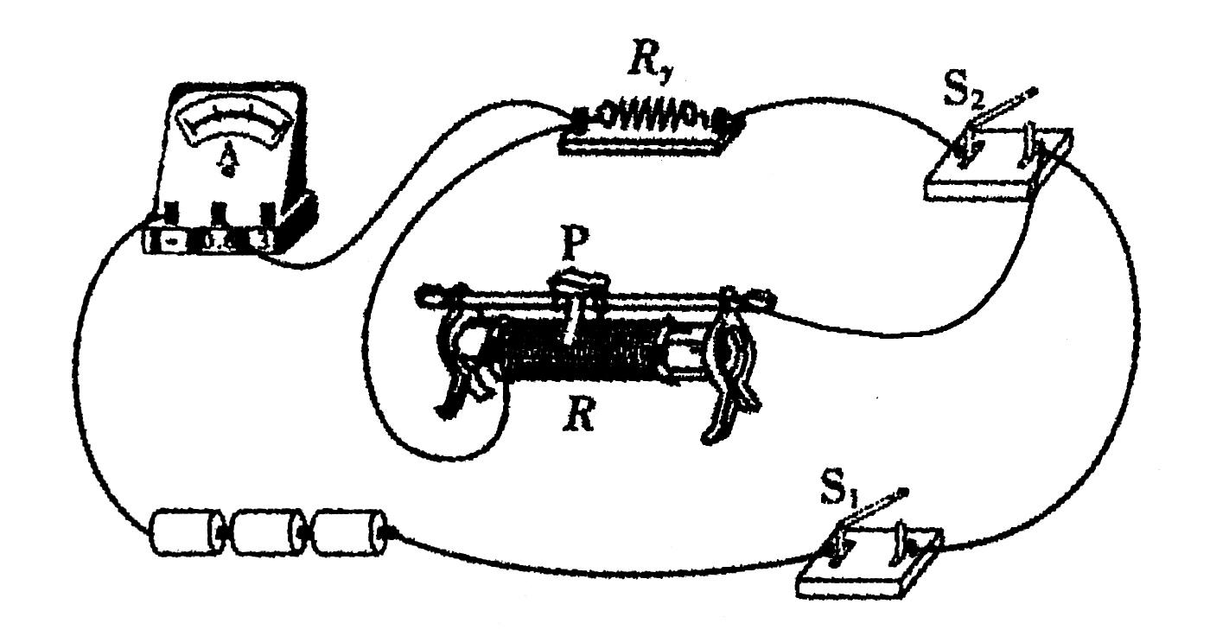
五、综合应用题(共6分)
25．(1)C (2)①减慢水的蒸发 ②汽化、液化
(3)[爸爸的方案]步骤2：相框ab边(或cd边)与铅垂线平行(或重合)
[小明的方案]步骤1：与钉子A的位置重合(相平)
步骤2：使相框右侧挂钩与连通器软管另一侧水面重合(相平)

